МУНИЦИПАЛЬНОЕ БЮДЖЕТНОЕ ОБЩЕОБРАЗОВАТЕЛЬНОЕ УЧРЕЖДЕНИЕ
CРЕДНЯЯ ОБЩЕОБРАЗОВАТЕЛЬНАЯ ШКОЛА №5 Г.АЛАГИРА
РЕСПУБЛИКА СЕВЕРНАЯ ОСЕТИЯ – АЛАНИЯ, 363240 г.АЛАГИР, УЛ. С. КАЛАЕВА 9,
тел. 8 -867- 31-3-44-05, е-mail: alshk5@mail.ru

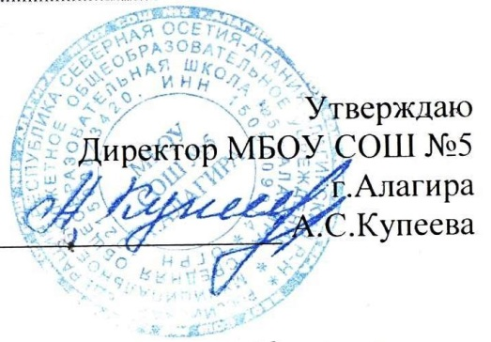
План мероприятий правовой направленности
МБОУ СОШ №5 г. Алагира
на 2022 -23 уч. год

№ | Дата | Мероприятие | Классы | Ответственные
1. | Сентябрь | - «Выступление агитбригады отряда ЮИД: «Светофорик»  - Выступление агитбригады отряда ДЮП  - Индивидуальные консультации для родителей. | 1-4 | зам. директора по ВР, классные руководители  Бутаева Ф.В.
2 | Октябрь | 1. Беседы на тему: «Знаем ли мы закон».  2. Классные часы «Вредные привычки»  3.Индивидуальные консультации для родителей. | 4-11  1-11 | Инспектор ПДН  Классные руководители  Педагог - психолог
3. | Ноябрь | 1. Беседы на тему: «Толерантность – дорога к миру».  2. Совещание для классных руководителей. Тема: «Профилактика правонарушений»  3. Познавательная беседа: “Наши права и обязанности”  4. Родительское собрание. Тема: ««Здоровый образ жизни в школе и дома» | 1-8  1-11 | Инспектор ПДН,  Зам. директора по ВР  Классные руководители
4. | Декабрь | 1. Беседа на тему «Административное право. Правонарушения. Взыскания».  2. Беседа на тему «Уголовное право. Преступление. Ответственность».  3. Классные часы «Россия - правовое государство» (12 декабря)  4. Индивидуальные консультации для родителей. | 5-8  9-10  1-10  1-11 | Инспектор ПДН  Инспектор ПДН  Классные руководители  педагог - психолог
5. | Январь | 1. Приглашение врача-нарколога, инспектор ПДН, заместителя прокурора.  2. Индивидуальные консультации для родителей. | 7-10 | Заместитель директора по ВР  Педагог - психолог
6. | Февраль | 1. Беседа на тему: «Алкоголь».  2. Индивидуальные беседы с врачом - наркологом.  3. Индивидуальные консультации для родителей.  4. Ответственность несовершеннолетних и родителей за совершение правонарушений | 7-11  7-11 | Инспектор ПДН, социальный педагог  Заместитель директора по ВР  Педагог – психолог  Заместитель директора по ВР, соц. педагог
7. | Март | 1. Совет отцов. Тема: «Профилактика вредных привычек».  2. Беседа на тему: «Трудовое право и несовершеннолетние».  3. Индивидуальные консультации для родителей. | 1-9  9-11  8-10 | педагог-психолог  специалист Центра занятости населения.  Педагог - психолог
8. | Апрель | 1. Беседа на тему «Уголовное право. Преступление. Ответственность».  2. Индивидуальные консультации для родителей.  3. «Организация летней оздоровительной кампании»(5-8) | 9-10  5-8 | Инспектор ПДН, социальный педагог.  Зам.директора по ВР, классные руководители  Педагог - психоло
9. | Май | 1. Беседы по ПДД.  2. Анкетирование, мониторинг по правовым знаниям.  3. Индивидуальные консультации для родителей. | 1-6  1-9 | Инспектор ГИБДД, зам.директора по ВР  Инспектор ПДН, педагог - психолог

